Периодическое печатное издание Лесновского сельского поселения | Издается с июня 2014 года | № 17 (217) от 16 ноября 2023 года

ИНФОРМАЦИЯ
ПРОКУРАТУРЫ НОВГОРОДСКОГО РАЙОНА

В Новгородском районе пожилой мужчина осужден за хулиганство в отношении подростков

Новгородский районный суд с участием представителя прокуратуры Новгородского района вынес обвинительный приговор по уголовному делу в отношении 74-летнего местного жителя Олега Голосова. Он признан виновным в совершении преступления по ч. 1 ст. 222 УК РФ (незаконное хранение огнестрельного оружия и боеприпасов), ч. 2 ст. 213 УК РФ (хулиганство, совершенное с применением насилия к гражданам, с применением оружия).
Судом установлено, что в октябре 2022 года компания молодых людей находилась в д. Ращеп Новгородского района. Пожилому человеку не понравилось, что компания громко слушала музыку и вела себя шумно. В этой связи, Голосов взял винтовку Мосина и произвел выстрел в сторону машины, в которой находились подростки. В результате двоим из них причинены телесные повреждения.
Кроме того, оружие и патроны к нему мужчина незаконно хранил у себя в гараже без разрешительных документов.
Вину в совершении преступлений подсудимый признал частично.
Суд с учетом позиции представителя прокуратуры по совокупности преступлений назначил ему наказание в виде 4 лет лишения свободы условно с испытательным сроком 4 года.
Гражданский иск прокурора о компенсации морального вреда, заявленный в интересах несовершеннолетней потерпевшей, удовлетворен на сумму 300 тыс. рублей.
Приговор в законную силу не вступил и может быть обжалован в установленном законом порядке.

Прокуратура Новгородского района

Уважаемые жители
д. № 3 по ул. Новгородская д. Лесная!

С 1 ноября 2023 года ваш дом обслуживает
Управляющая Компания ООО «Жилищник»

Режим работы:
Пн.-Пт. с 09.00 до 17.00
Сб.-Вс. Выходной

Адрес: г. В. Новгород, ул. Студенческая,
д. 14 офис 1

Диспетчер: тел. 8-911-600-40-50
60-40-50 (короткий МТС)
Паспортист: тел. 8-981-601-22-34
Бухгалтерия: тел. 8-981-602-06-82

УК ООО «Жилищник»

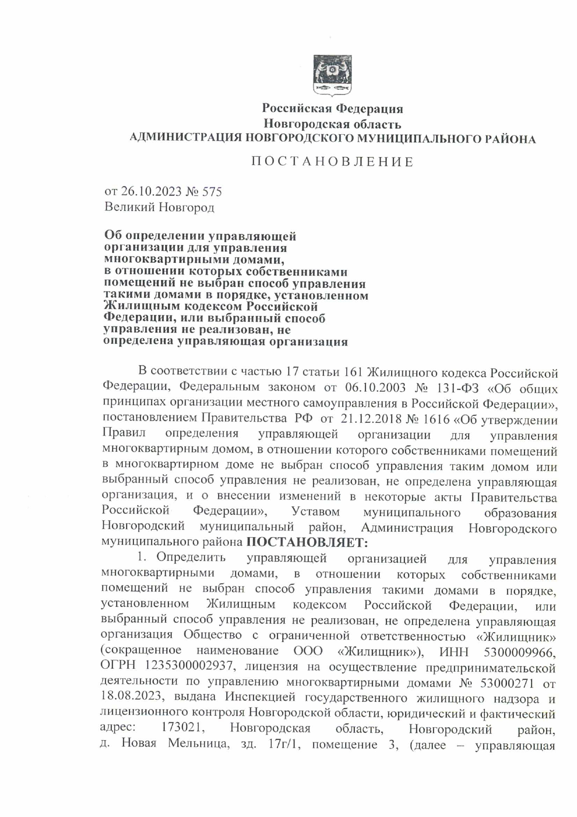
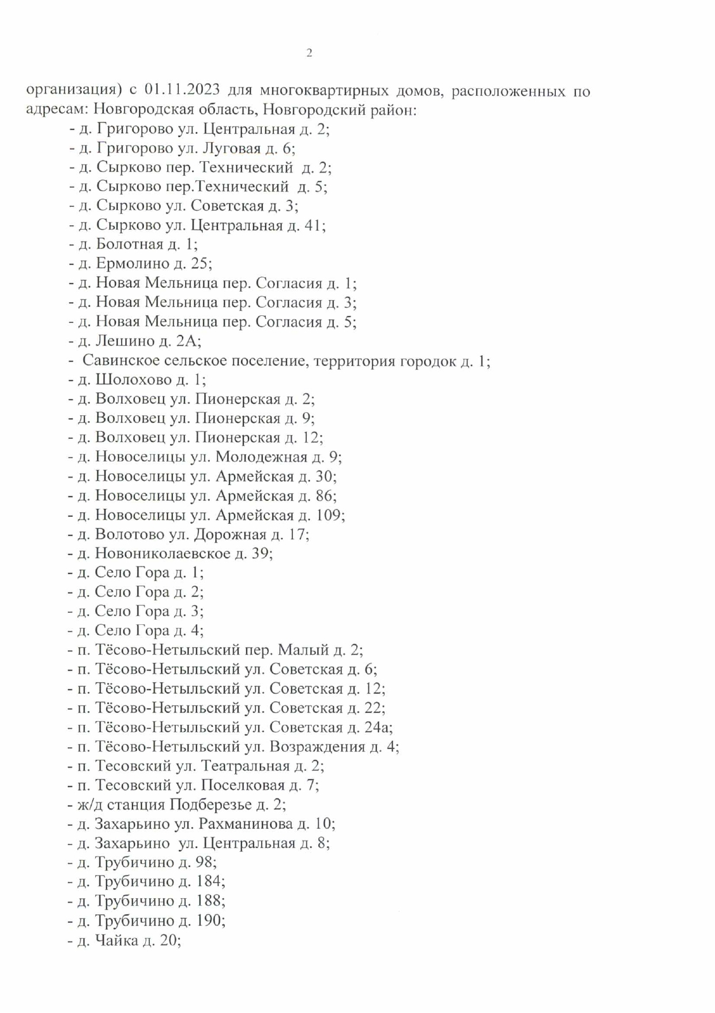
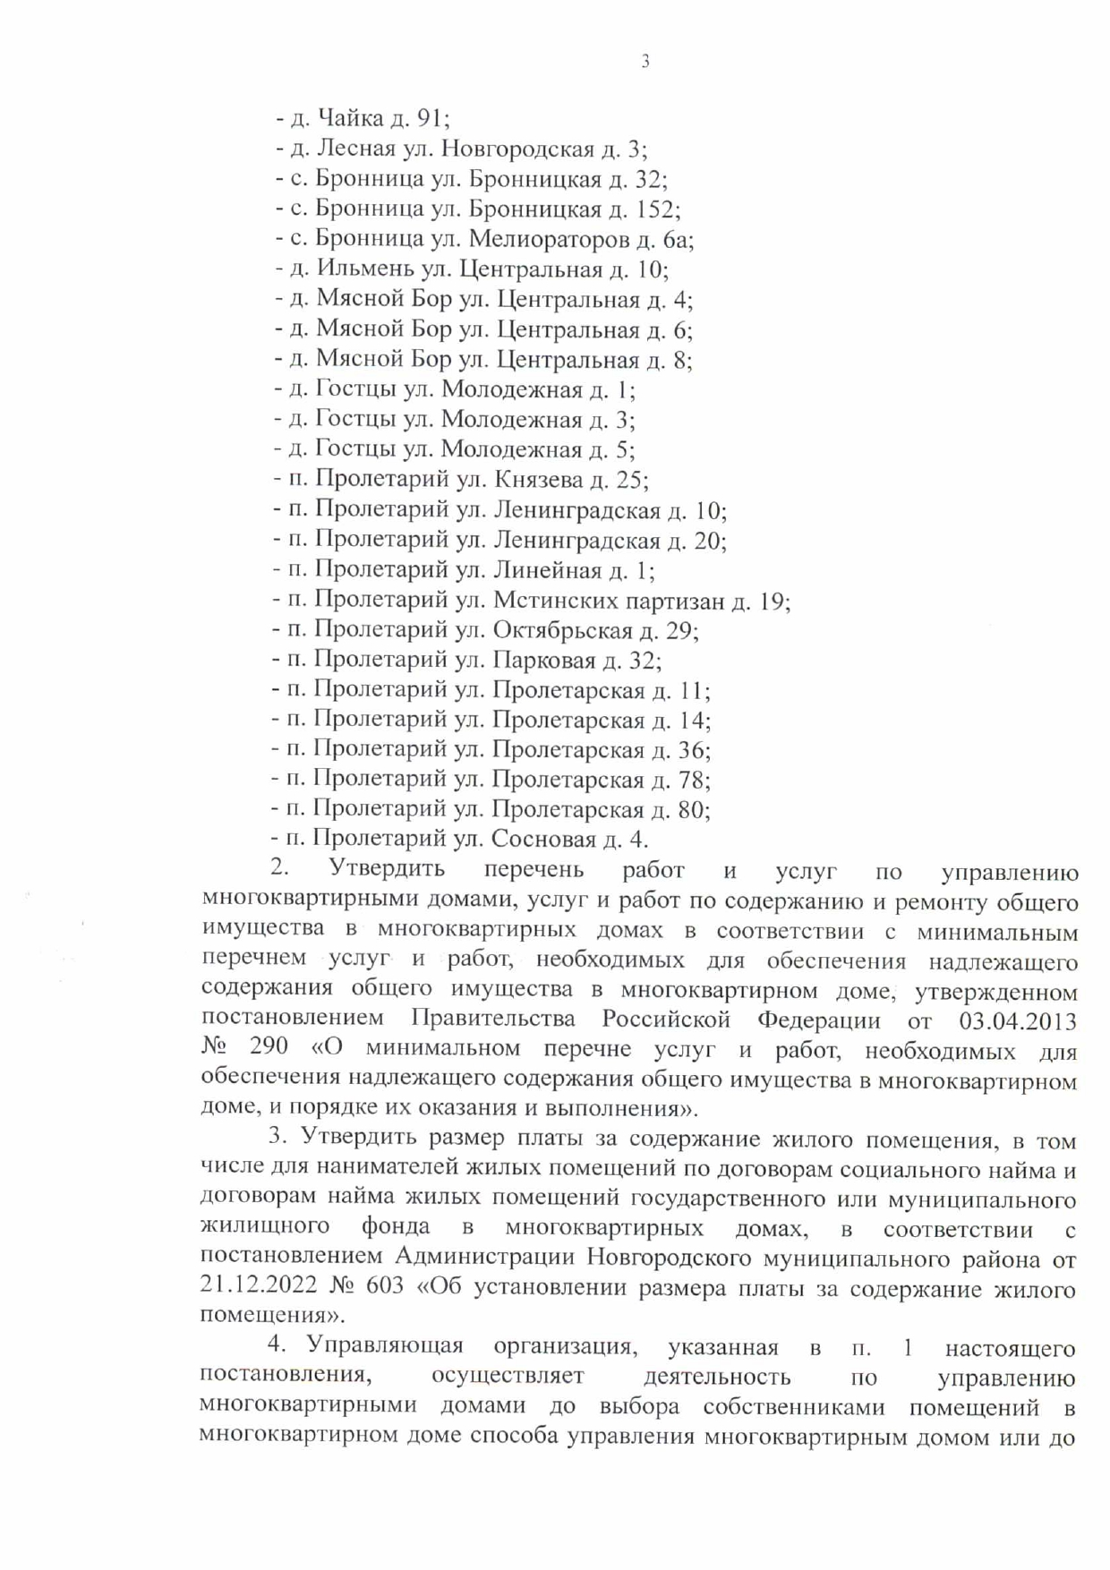
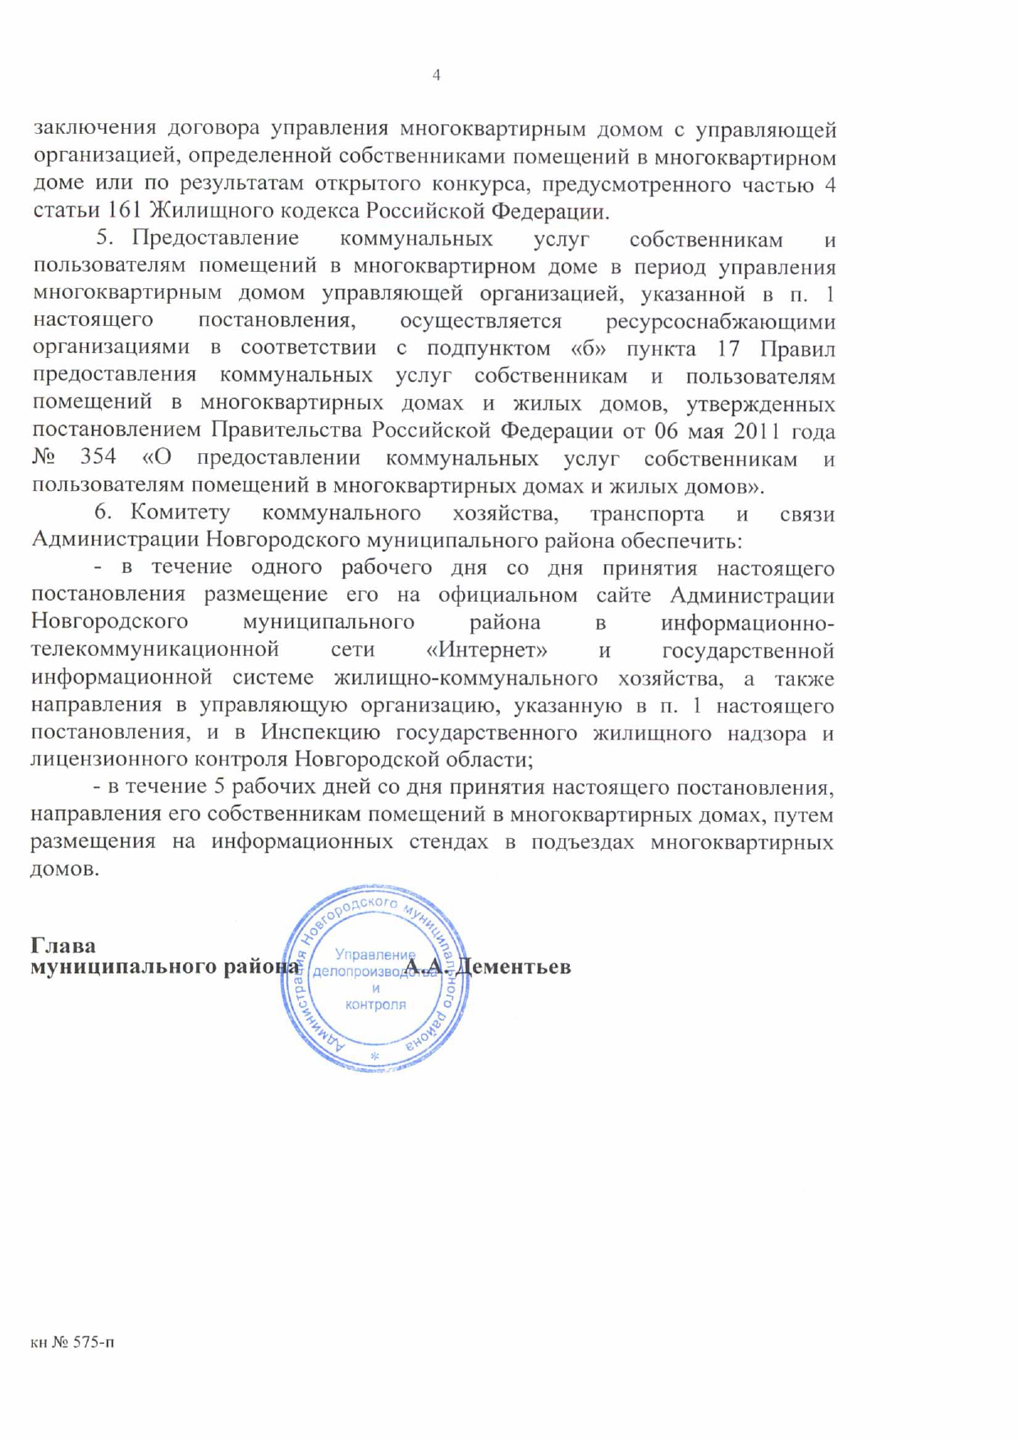
Российская Федерация
Новгородская область Новгородский район
Администрация Лесновского сельского поселения

ПОСТАНОВЛЕНИЕ

от 13.11.2023 № 88
д. Лесная

О признании постановлений утратившими силу

В соответствии с Федеральным законом от 06.10.2003 № 131-ФЗ «Об общих принципах организации местного самоуправления в Российской Федерации», руководствуясь Уставом Лесновского сельского поселения,

ПОСТАНОВЛЯЮ:

- Признать утратившими силу следующие постановления главы Лесновского сельского поселения:
- от 24.12.2010 № 69 «Об утверждении перечня должностей»;
- от 20.12.2010 № 66 «Об общественной комиссии по жилищным вопросам при администрации Лесновского сельского поселения»;
- от 17.12.2010 № 61 «О внесении изменений в постановление № 28 от 01.07.2010 «О создании нештатных аварийно-спасательных формирований на территории Лесновского сельского поселения»;
- от 01.07.2010 № 31 «Об утверждении Порядка об организации и ведении гражданской обороны на территории Лесновского сельского поселения»;
- от 01.07.2010 № 34 «О порядке создания, хранения, использования и восполнения резерва материальных ресурсов для ликвидации чрезвычайных ситуаций на территории Лесновского сельского поселения»;
- от 26.03.2010 № 8 «Об утверждении норматива потребления коммунальных услуг в Лесновском сельском поселении»;
- от 24.03.2010 № 6 «Об утверждении норматива потребления тепловой энергии на отопление»;
- от 24.02.2010 № 3 «Об утверждении Порядка расходования денежных средств, направленных на финансирование капитального ремонта в многоквартирных домах».

- Опубликовать настоящее постановление в периодическом печатном издании «Лесновский вестник» и разместить на официальном сайте Лесновского сельского поселения в информационно-телекоммуникационной сети «Интернет» по адресу: https://lesnaya-adm.gosuslugi.ru.

Глава Лесновского сельского поселения С.Г. Калиничев

Российская Федерация
Новгородская область Новгородский район
Администрация Лесновского сельского поселения

ПОСТАНОВЛЕНИЕ

от 13.11.2023 № 89
д. Лесная

О признании постановлений утратившими силу

В соответствии с Федеральным законом от 06.10.2003 № 131-ФЗ «Об общих принципах организации местного самоуправления в Российской Федерации», руководствуясь Уставом Лесновского сельского поселения,

ПОСТАНОВЛЯЮ:

- Признать утратившими силу следующие постановления главы Лесновского сельского поселения:
- от 10.04.2009 № 14 «Об официальном сайте в сети Интернет»;
- от 18.01.2011 № 2 «О внесении изменений в постановление от 10.04.2009г № 14 «Об официальном сайте в сети Интернет».
2. Опубликовать настоящее постановление в периодическом печатном издании «Лесновский вестник» и разместить на официальном сайте Лесновского сельского поселения в информационно-телекоммуникационной сети «Интернет» по адресу: https://lesnaya-adm.gosuslugi.ru.

Глава Лесновского сельского поселения С.Г. Калиничев

Российская Федерация
Новгородская область Новгородский район
Администрация Лесновского сельского поселения

ПОСТАНОВЛЕНИЕ

от 13.11.2023 № 90
д. Лесная

О признании постановлений утратившими силу

В соответствии с Федеральным законом от 06.10.2003 № 131-ФЗ «Об общих принципах организации местного самоуправления в Российской Федерации», руководствуясь Уставом Лесновского сельского поселения,

ПОСТАНОВЛЯЮ:

- Признать утратившими силу следующие постановления главы Лесновского сельского поселения:
- от 18.02.2011 № 13 «Об утверждении Положения о составе, порядке подготовки документа территориального планирования, порядке подготовки изменений и внесения их в такой документ»;
- от 21.02.2011 № 15 «Об утверждении «Положения о порядке рассмотрения проектов документов территориального планирования и подготовки по ним заключений администрацией Лесновского сельского поселения».
2. Опубликовать настоящее постановление в периодическом печатном издании «Лесновский вестник» и разместить на официальном сайте Лесновского сельского поселения в информационно-телекоммуникационной сети «Интернет» по адресу: https://lesnaya-adm.gosuslugi.ru.

Глава Лесновского сельского поселения С.Г. Калиничев

Российская Федерация
Новгородская область Новгородский район
Администрация Лесновского сельского поселения

ПОСТАНОВЛЕНИЕ

от 13.11.2023 № 91
д. Лесная

О признании постановлений утратившими силу

В соответствии с Федеральным законом от 06.10.2003 № 131-ФЗ «Об общих принципах организации местного самоуправления в Российской Федерации», руководствуясь Уставом Лесновского сельского поселения,

ПОСТАНОВЛЯЮ:

- Признать утратившими силу следующие постановления главы Лесновского сельского поселения:
- от 03.04.2009 № 13 «О системе оповещения и информирования населения об угрозе и возникновении чрезвычайных ситуаций»;
- от 11.04.2011 № 36 «О внесении изменений в Постановление от 03.04.2009 № 13 «О системе оповещения и информирования населения об угрозе и возникновении чрезвычайных ситуаций».

2. Опубликовать настоящее постановление в периодическом печатном издании «Лесновский вестник» и разместить на официальном сайте Лесновского сельского поселения в информационно-телекоммуникационной сети «Интернет» по адресу: https://lesnaya-adm.gosuslugi.ru.

Глава Лесновского сельского поселения С.Г. Калиничев

Российская Федерация
Новгородская область Новгородский район
Администрация Лесновского сельского поселения

ПОСТАНОВЛЕНИЕ

от 13.11.2023 № 92
д. Лесная

О внесении изменений в постановление от 23.01.2023 № 8 «Об утверждении административного регламента предоставления муниципальной услуги «Предоставление разрешения на осуществление земляных работ»

В соответствии с Федеральным закон от 06.10.2003 № 131-ФЗ «Об общих принципах организации местного самоуправления в Российской Федерации», Уставом Лесновского сельского поселения, в целях повышения рейтинга о продолжительности инвестиционно-строительного цикла в Новгородской области,
Администрация Лесновского сельского поселения

ПОСТАНОВЛЯЕТ:

- Внести изменения в административный регламент предоставления муниципальной услуги «Предоставление разрешения на осуществление земляных работ», утвержденный постановлением Администрации Лесновского сельского поселения от 23.01.2023 № 8 (далее – административный регламент), а именно:

  - Раздел I административного регламента дополнить пунктом 1.2.1 следующего содержания:

«1.2.1. Действие настоящего административного регламента не распространяется на реализацию проектов по строительству.».

- Опубликовать настоящее постановление в периодическом печатном издании «Лесновский вестник» и разместить на официальном сайте Лесновского сельского поселения в информационно-телекоммуникационной сети «Интернет» по адресу: https://lesnaya-adm.gosuslugi.ru.

Глава Лесновского сельского поселения С.Г. Калиничев

Российская Федерация
Новгородская область Новгородский район
Администрация Лесновского сельского поселения

ПОСТАНОВЛЕНИЕ

от 13.11.2023 № 93
д. Лесная

О внесении изменений в постановление от 22.02.2023 № 17 «Об утверждении административного регламента по предоставлению муниципальной услуги «Выдача разрешений на право вырубки зеленых насаждений»

В соответствии с Федеральным закон от 06.10.2003 № 131-ФЗ «Об общих принципах организации местного самоуправления в Российской Федерации», Уставом Лесновского сельского поселения, в целях повышения рейтинга о продолжительности инвестиционно-строительного цикла в Новгородской области,
Администрация Лесновского сельского поселения

ПОСТАНОВЛЯЕТ:

- Внести изменения в административный регламент по предоставлению муниципальной услуги «Выдача разрешений на право вырубки зеленых насаждений», утвержденный постановлением Администрации Лесновского сельского поселения от 30.01.2023 № 17 (далее – административный регламент), а именно:

  - Раздел I административного регламента дополнить пунктом 1.1.1 следующего содержания:

«1.1.1. Действие настоящего административного регламента не распространяется на реализацию проектов по строительству.».

- Опубликовать настоящее постановление в периодическом печатном издании «Лесновский вестник» и разместить на официальном сайте Лесновского сельского поселения в информационно-телекоммуникационной сети «Интернет» по адресу: https://lesnaya-adm.gosuslugi.ru.

Глава Лесновского сельского поселения С.Г. Калиничев

